Allegato al DUVRI: scheda sicurezza edificio C₈
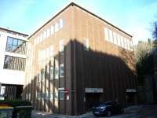

Vie di accesso
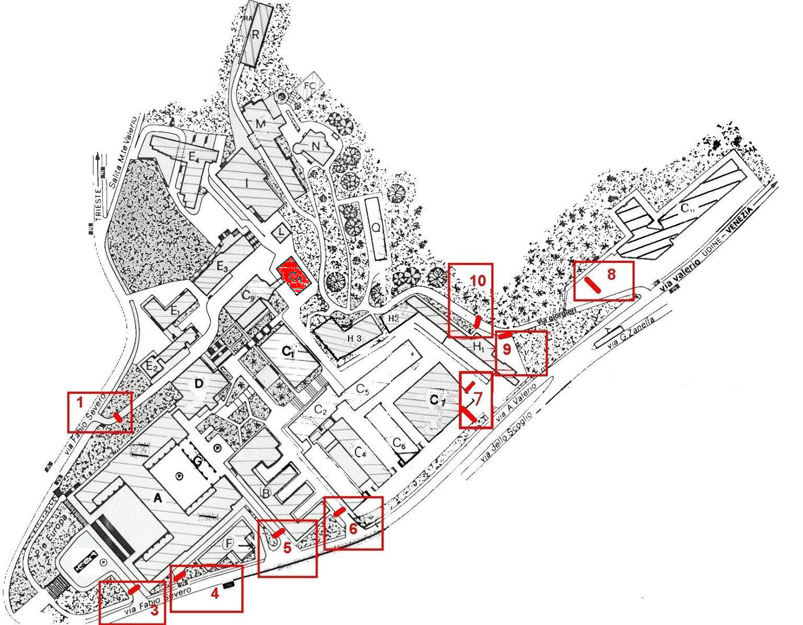

Varco n° 7

Passaggio veicolare
Il varco n° 7 è costituito da due varchi distinti, in zone diverse, uno per l’entrata degli auto veicoli ed uno per l’uscita degli stessi.
Dal varco di ingresso partono i percorsi che costeggiano i vari edifici, (C₁ C₂ C₃ C₄ C₅ C₆ C₇ C₈ C₉ H₂ H₃ L ed I), lungo i quali sono ben determinate le aree di parcheggio con segnaletica orizzontale dei posti macchina, con segnaletica stradale indicante il senso di percorrenza, con individuazione della corsia preferenziale di emergenza, divieti di parcheggio, specchi orientati nelle curve prive di visibilità.
In alcune aree vi è una netta separazione tra transito veicolare e transito pedonale, in altre la separazione è meno netta in altre ancora non vi è alcuna separazione. Nella zona sono presenti bottini per la raccolta differenziata dei rifiuti, un container per rifiuti di materiali ferrosi ed un container per rifiuti di legno e plastica.

Mappe dei pericoli
Le seguenti mappe riportano i principali pericoli presenti nei locali di questo edificio.
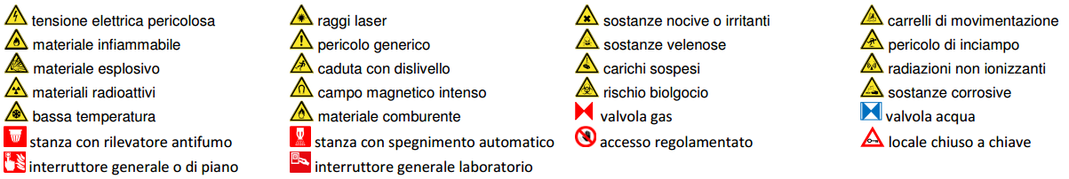
Figura 1 Legenda per le planimetrie dei pericoli

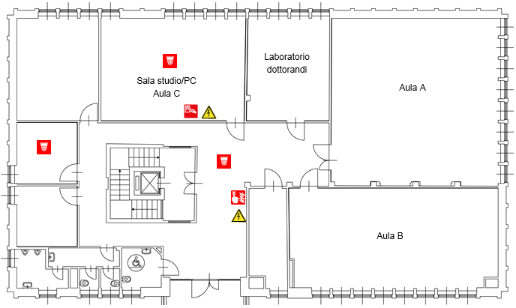
Figura 2 Planimetria dei pericoli del terzo piano dell'edificio C8
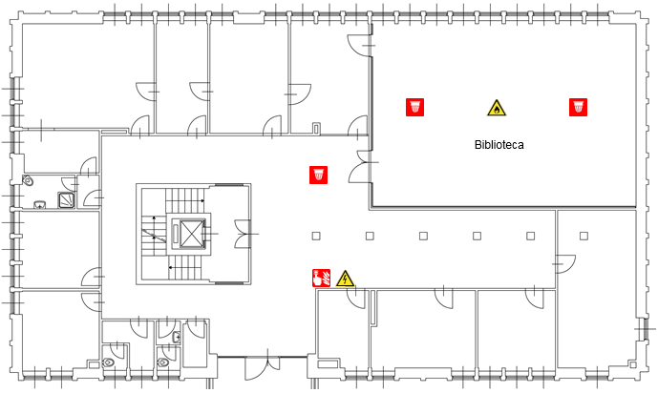
Figura 3 Planimetria dei pericoli del secondo piano dell'edificio C8
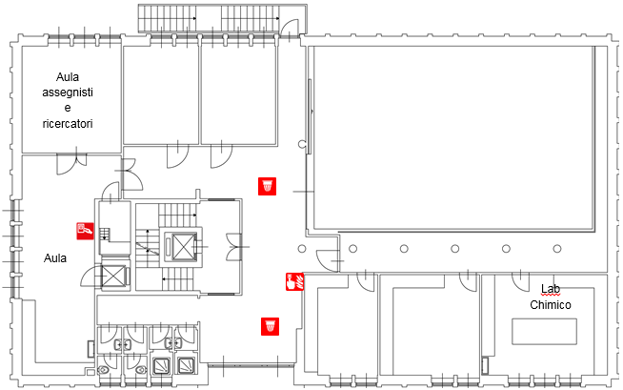
Figura 4 Planimetria dei pericoli del primo piano dell'edificio C8
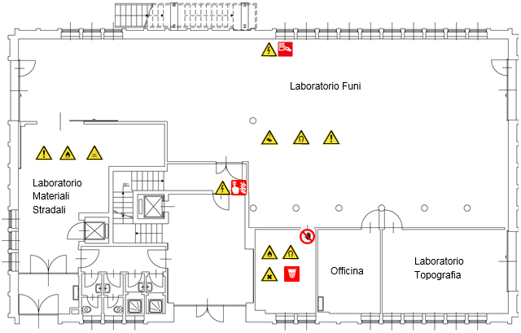
Figura 5 Planimetria dei pericoli del piano terra dell'edificio C8

Locali a basso rischio

Aule didattiche ed aule studio
Al primo piano è presente l’aula 13 da 10 posti, mentre le altre aule si trovano al terzo piano e sono l’aula A da 40 posti, quella B da 36 posti e l’aula C da 15 posti.
Il servizio prevenzione e protezione dell’ateneo può fornire un documento aggiornato sui rischi presenti in questi ambienti.

Aule informatiche e linguistiche
Il servizio prevenzione e protezione universitario può fornire un documento aggiornato sui rischi presenti in questi ambienti.

Uffici
Studi dei docenti ed uffici tecnico-amministrativi possono contenere grandi quantità di documenti cartacei, spesso anche sensibili. Sono inoltre sempre presenti postazioni informatiche. Prima di eseguire qualsiasi intervento che preveda lo spostamento di armadi, scrivanie e documenti, contattare i docenti o gli impiegati che occupano la stanza. Per attività prolungate che potrebbero comportare l’impossibilità di operare per tali persone, prendere prima accordi con il committente.

Locali ad alto rischio

Biblioteche
Al 2° piano è presente una biblioteca con deposito di libri e riviste, protetta da rilevatore fumo.

Archivi e magazzini
Al piano interrato è presente un archivio, con conseguente deposito di materiale cartaceo, protetto da porta tagliafuoco, la cui aerazione è garantita da finestre a bocca di lupo.

Laboratori

Laboratori con rischio chimico
Al piano terra c’è il laboratorio Sosic dove sono depositate vernici spray, cioè sostanze chimiche altamente infiammabili e nocive. Sempre al piano terra c’è il laboratorio prove materiali stradali, dove sono presenti solventi infiammabili.
Sempre al piano terra anche il laboratorio prove materiali stradali presenta un certo rischio chimico per la presenza di bitumi, sostanze nocive, oltre ad un rischio ustioni.
Al primo piano invece c’è un laboratorio chimico con piccole quantità di tricloroetilene.

Laboratori con rischio meccanico da macchine utensili
Si segnala la presenza di macchine utensili che comportano un rischio meccanico non marginale. Come macchinari ad alta potenza si elencano un carroponte (nel laboratorio funi), un compressore e deui forni (nel laboratorio prove materiali stradali).

Superfici esterne
L’accesso al tetto piano, ma disposto su più livelli, è possibile tramite una porta di ferro all’ultimo piano dell’edificio C₉. Non si rilevano intoppi di particolare rilievo, oltre a quelli propri del tipo di accesso.
Sul perimetro del tetto non è presente alcun parapetto, ma si segnala che su tutto il perimetro vi è un cordone in muratura, anche se di altezza ridotta.

Cavedi e locali tecnici

Cavedi
Tutti i cavedi e cunicoli accessibili sono stati bonificati. E’ possibile la presenza di residui di amianto nei cavedi o cunicoli non ispezionabili, e quindi raggiungibili presumibilmente solo con operazioni di demolizione. Contattare i servizi tecnici di ateneo per una mappa dettagliata ed aggiornata di tale tipologia di spazi.

Locali tecnici

Ascensori
Nell’edificio sono presenti 3 ascensori (di cui uno in comune con l’edificio C9) e 2 montacarichi.
- l’ascensore elettrico piccolo a fune (U020) dell’edificio C8 ha 4 fermate, una portata massima di 400 Kg o 5 persone;
- l’ascensore elettrico a fune delle scale (U024) dell’edificio C8 ha 6 fermate, una portata massima di 400 Kg o 5 persone;
- l’ascensore elettrico grande a fune di ingegneria civile (U021) degli edifici C8 e C9 ha 8 fermate, una portata massima di 890 Kg o 11 persone;
- il montacarichi grande a fune (U023) dell’edificio C8 ha 3 fermate, una portata massima di 2000 Kg;
- l’altro montacarichi a fune (U022) dell’edificio C8 ha 3 fermate, una portata massima di 500 Kg.
Un macchinario per l’ascensore è posizionato nel sottotetto, mentre uno per il montacarichi al piano interrato.

Locali termici
L’impianto di produzione acqua calda si trovato nella sottostazione al piano interrato.

Comandi elettrici
Ogni edificio ha almeno un quadro elettrico di piano. Negli edifici più grandi è possibile siano presenti più quadri d’ala. I laboratori, le officine e gli altri locali tecnici possono essere dotati di un ulteriore quadro proprio, esterno o interno al locale.
Gli edifici più vecchi, o quelli che sono/erano occupati da più dipartimenti/strutture, potrebbero avere una suddivisione diversa, in base alla vecchia/attuale struttura.
Gli impianti sono tutti a normale, ma si può escludere la presenza di qualche residuo spezzone di impianto elettrico non aggiornato. Possono essere presenti anche vecchi spezzoni di impianti scollegati dalla rete principale.
Alcuni edifici possono essere dotati di più linee elettriche autonome, generalmente individuabili dalle etichettature o dal colore diverso delle prese elettriche. Alcune linee possono essere sotto UPS, anche se non segnalato.

Il quadro elettrico generale si trova al piano interrato, mentre i quadri elettrici di piano sono in ogni piano nell'atrio centrale.

Cabina elettrica
È presente una cabina elettrica di trasformazione al piano interrato (sotto il sottopassaggio)

